Nota de Prensa N° 291-2013

INFORME MENSUAL DE IMPORTACIONES
OCTUBRE 2013

En octubre, el valor total de las importaciones CIF ascendió a US$ 3 893 millones, monto que representó un crecimiento de 1,0% en relación a similar mes del año pasado. Con este resultado, en el acumulado enero-octubre las importaciones totales sumaron US$ 36 566 millones, superior en 3,8% respecto de similar período del año anterior.

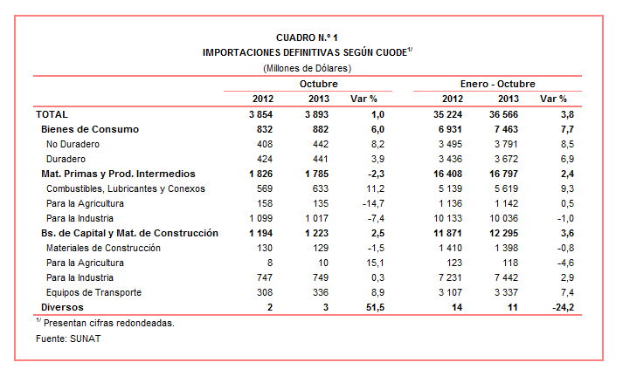

Según rubros, en octubre crecieron las importaciones de bienes de consumo (6,0%) y bienes de capital y materiales de construcción (2,5%), pero retrocedieron las importaciones de materias primas y productos intermedios (-2,3%).

BIENES DE CONSUMO

Las importaciones de bienes de consumo ascendieron a US$ 882 millones en octubre, monto que representó un crecimiento de 6,0% respecto de similar mes del año pasado.

Bienes de Consumo No Duradero

Al interior de este rubro, las importaciones de bienes de consumo no duradero ascendieron a US$ 442 millones en octubre, registrando un crecimiento de 8,2% respecto de similar mes del 2012. En este mes, crecieron las importaciones de bebidas (25,9%), vestuarios y otras confecciones (22,8%), productos farmacéuticos y de tocador (13,4%) y otros bienes no duraderos (8,3%), pero disminuyeron las de tabaco (-11,0%) y alimentos (-3,0%).

Los otros bienes no duraderos fueron el principal grupo de productos importados, con una participación de 31% del total. En este mes, destacaron las importaciones de soportes ópticos para reproducir imagen y sonido (564,8%), muñecas o muñecos incluso vestidos (43,0%) y los demás calzados con parte superior de materia textil y suela de caucho (35,8%), entre otros.

El segundo grupo en importancia fueron los alimentos, con una participación de 28% del total. Los tres principales alimentos importados en octubre fueron los demás azúcar en bruto (disminuyeron 61,4%), las demás preparaciones alimenticias (crecieron 52,4%) y arroz semiblanqueado o blanqueado (disminuyeron 57,9%).

Bienes de Consumo Duradero

Por su parte, las importaciones de bienes de consumo duradero ascendieron a US$ 441 millones en octubre, monto que representó un incremento de 3,9% respecto de similar mes del 2012. A nivel desagregado, crecieron las importaciones de muebles para el hogar (21,4%), objetos de adorno, instrumentos musicales y otros (16,2%) y máquinas y aparatos de uso doméstico (4,4%), pero disminuyeron las importaciones de utensilios domésticos (-3,9%) y vehículos de transporte particular (-2,5%).
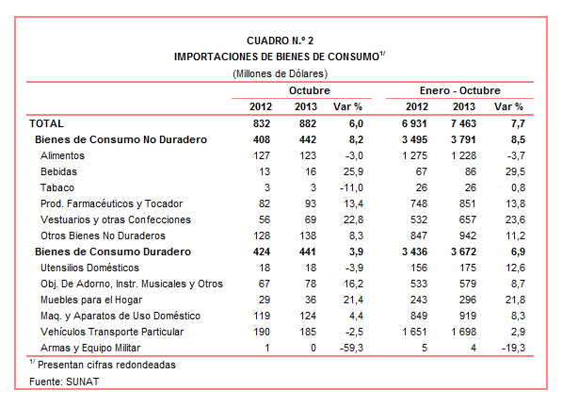
Los vehículos de transporte fue el principal grupo de productos importados, con una participación de 46% del total. Los tres principales tipos de vehículos importados registraron el siguiente comportamiento: los demás vehículos con motor de cilindrada superior a 1 500 CC pero inferior o igual a 3 000 CC (-4,6%), los demás vehículos con motor de cilindrada superior a 1000 CC pero inferior o igual a 1 500 CC (-5,7%) y motocicletas con motor de cilindrada superior a 50 CC pero inferior o igual a 250 CC (crecieron 2,5%).

El segundo grupo en importancia fueron las máquinas y aparatos de uso doméstico, con una participación de 28% del total. Su comportamiento positivo se explicó por las mayores importaciones de combinación de refrigerador y congelador (99,6%), los demás aparatos receptores de radiodifusión combinados con grabador o reproductor de sonido (95,8%) y las demás cocinas (49,3%), entre otros.

MATERIAS PRIMAS Y PRODUCTOS INTERMEDIOS

El valor importado de materias primas y productos intermedios sumó US$ 1 785 millones en octubre, monto que representó un retroceso de 2,3% respecto de similar mes del año anterior.

Combustibles, lubricantes y productos conexos

Las importaciones de combustibles, lubricantes y productos conexos sumaron US$ 633 millones en octubre, registrando un crecimiento de 11,2% respecto de similar mes de 2012. Según componentes, crecieron las importaciones de combustibles (11,7%) y lubricantes (1,5%). De otro lado, la cotización internacional del petróleo creció 12,7% respecto del precio promedio alcanzado en octubre de 2012.
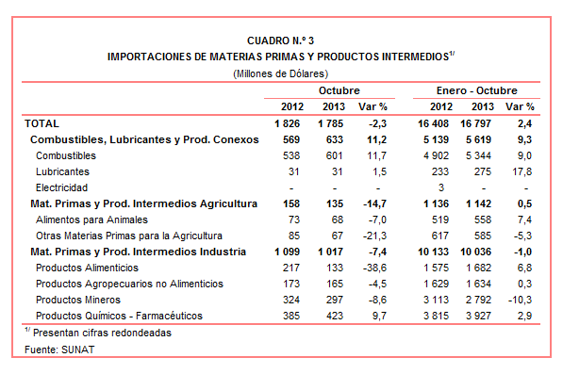
Materias Primas y Productos Intermedios para la Agricultura

En el caso de las importaciones de materias primas y productos intermedios para la agricultura, éstas ascendieron a US$ 135 millones, monto que representó una contracción de 14,7% respecto de octubre del año pasado por las menores importaciones de otras materias primas para la agricultura (-21,3%) y alimentos para animales (-7,0%). Según productos, disminuyeron las importaciones de sulfato de amonio (-87,6%), abonos minerales o químicos nitrogenados (-40,0%) y tortas y demás residuos sólidos de la extracción de aceite de soya (-4,0%), entre otros.

Materias Primas y Productos Intermedios para la Industria

Por su parte, las importaciones de materias primas y productos intermedios orientadas a la industria ascendieron a US$ 1 017 millones, monto que representó una contracción de 7,4% respecto de octubre del 2012.

Las importaciones de productos alimenticios decrecieron 38,6% en octubre, al disminuir las compras de maíz amarillo duro (-68,3%), las demás habas de soja, excepto para la siembra (-58,2%) y demás trigos excepto para la siembra (-32,7%), entre otros.

En lo que respecta a las importaciones de productos agropecuarios no alimenticios, en octubre registraron una contracción de 4,5% respecto de similar mes del año anterior. Según productos, los que más contrajeron sus valores importados fueron madera en bruto tratada con pintura (-57,7%), tejidos de punto de anchura suprior a 30 cm (-44,6%) y pasta química a la sosa o al sulfato (-35,3%).

En octubre, las importaciones de productos mineros disminuyeron 8,6%. Según productos, retrocedieron las importaciones de los demás cables, trenzas y similares de aluminio, sin aislar para electricidad (-60,4%) y los demás productos laminados planos de hierro o acero cincados (-35,6%) y los demás productos laminados planos de hierro o acero enrollados (-30,1%), entre otros.

Finalmente, las importaciones de productos químicos-farmacéuticos crecieron 9,7% en octubre de 2013, al incrementarse las importaciones las demás vacunas para medicina humana (156,3%), polipropileno en forma primarias (142,1%) y biodiesel y sus mezclas (49,9%), entre otros.

BIENES DE CAPITAL Y MATERIALES DE CONSTRUCCION

Las importaciones de bienes de capital y materiales de construcción ascendieron a US$ 1 223 millones en octubre, monto que representó un crecimiento de 2,5% respecto de similar mes del año anterior.

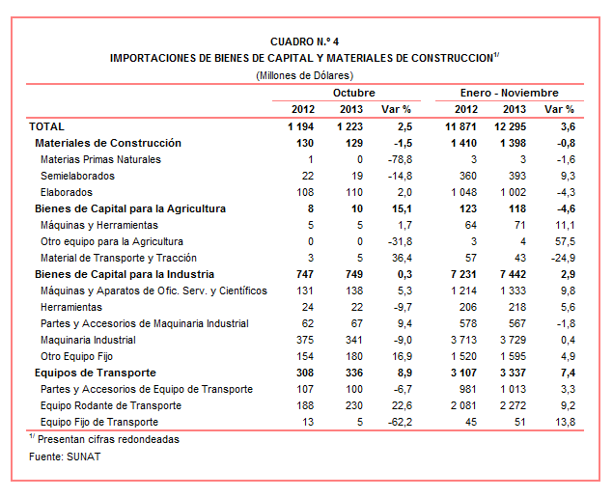

Materiales de Construcción

La importación de materiales de construcción disminuyó 1,5%, impulsada por las menores compras del exterior de perfiles de hierro o acero en h (-79,4%), las demás construcciones y sus partes de fundición de hierro o acero (-53,0%) y cementos sin pulverizar (-50,7%), entre otros.

Bienes de Capital para la Agricultura

En octubre, las importaciones de bienes de capital para la agricultura crecieron 15,1%, impulsado por las importaciones de material de transporte y tracción (36,4%) y máquinas y herramientas (1,7%). Según productos, crecieron las importaciones de tractores de orugas (122,4%), guadañadoras (103,8%) y demás tractores (69,8%), entre otros.

Bienes de Capital para la Industria

Por su parte, las importaciones de bienes de capital para la industria crecieron 0,3% en octubre. Por un lado, crecieron las importaciones de otro equipo fijo (16,9%), partes y accesorios de maquinaria industrial (9,4%) y máquinas y aparatos de oficina, servicios y científicos (5,3%); pero se redujeron las importaciones de herramientas (-9,7%) y maquinaria industrial (-9,0%). Según productos importados, estos presentaron resultados mixtos; por un lado crecieron las compras de los demás convertidores estáticos (111,9%) y teléfonos móviles celulares (41,4%), entre otros; pero disminuyeron las compras de topadoras frontales (-48,5%), entre otros.

Equipos de Transporte

Las importaciones de equipos de transporte crecieron 8,9% en octubre, al incrementarse las importaciones de equipo rodante de transporte (22,6%). Por su parte, los equipos fijos de transporte (-62,2%) y partes y accesorios de equipos de transporte (-6,7%), presentaron menores valores importados. Según productos, crecieron las importaciones de volquetes automotores concebidos para utilizarlos fuera de la red de carreteras (28,3%), camionetas pick up ensambladas con carga inferior a 4 537 toneladas (23,5%) y tractores de carretera para semirremolques (18,0%), entre otros.

ORIGEN DE LAS IMPORTACIONES

En el acumulado enero-octubre, Estados Unidos se mantuvo como el principal proveedor de bienes al registrar una participación del 20% sobre el total importado; le siguen China (19%), Brasil (6%), Ecuador (5%) y México (4%), entre los más importantes países proveedores.

Las importaciones originarias de Estados Unidos sumaron US$ 7 341 millones, registrando un crecimiento de 10,7% respecto del período enero-octubre del 2012. Los productos que más se importan de dicho país fueron aceites de petróleo, volquetes automotores para ser utilizados fuera de la red de carreteras y los demás trigos excepto para la siembra, entre otros.

En el caso de las importaciones desde China, éstas totalizaron US$ 7 015 millones y un crecimiento de 8,5% respecto del período enero-octubre del 2012. Los tres principales productos importados del país asiático fueron: teléfonos móviles celulares, máquinas automáticas para el tratamiento o procesamiento de datos digitales y motocicletas.
Las importaciones desde Brasil ascendieron a US$ 2 010 millones registrando una caída de 9,0% respecto del período enero-octubre del 2012. De este país se importa, principalmente, vehículos para el transporte de mercancías con carga superior a 20 toneladas, productos intermedios de hierro o acero y aceites crudos de petróleo, entre otros.
Gráfico N.° 2
Importaciones CIF por Países de Origen
(Estructura %)

A nivel de bloques comerciales, las economías que conforman APEC constituyeron los principales mercados de origen de las importaciones peruanas con US$ 21 992 millones durante el período enero-octubre del 2013, registrando un crecimiento de 7,4% y una participación de 60% del total importado. De este bloque se importa aceites de petróleo, teléfonos móviles celulares y los demás vehículos de cilindrada superior a 1 500 CM3 pero menor o igual a 3 000 CM3, entre otros.

Las importaciones originarias de la Unión Europea (UE) representaron el 12% del total importado por nuestro país, alcanzando un valor de US$ 4 419 millones durante el acumulado enero-octubre del 2013, monto que representó un crecimiento de 6,4% respecto de similar período del año anterior. Según productos, destacaron las importaciones de automotores para vías férreas o tranvías, demás vehículos de cilindrada superior a 1 500 CM3 pero menor o igual a 3 000 CM3 y vehículos diesel para el transporte de mercancías de carga superior a 20 toneladas, entre otros.

El MERCOSUR fue el tercer mercado de origen de las importaciones peruanas con US$ 3 730 millones, una participación de 10% del total en el acumulado enero-octubre del 2013 y una caída de 9,4%. Las principales compras registradas de este bloque fueron maíz amarillo duro; aceite de soya; y tortas y demás residuos sólidos de la extracción de soya, entre otros.

Por su parte, las importaciones originarias de la Comunidad Andina (CAN) representaron el 10% del total importado durante el acumulado enero-octubre del 2013, sumando US$ 3 438 millones y registrando una caída de 0,5%. Según productos, el aceite crudo de petróleo destacó como el principal producto importado con el 46% del total, seguido de las tortas y demás residuos sólidos de la extracción de aceite de soya y las demás habas de soya, entre otros.

Las importaciones provenientes del resto de países no agrupados en bloque disminuyeron 1,5% durante el acumulado enero-octubre del 2013, alcanzando un monto de US$ 2 986 millones y una participación de 8% del total. Según productos, el 38% de estas importaciones correspondieron a aceites crudos de petróleo, seguido de vehículos de cilindrada inferior a 1 000 CC y hulla bituminosa, entre otros.
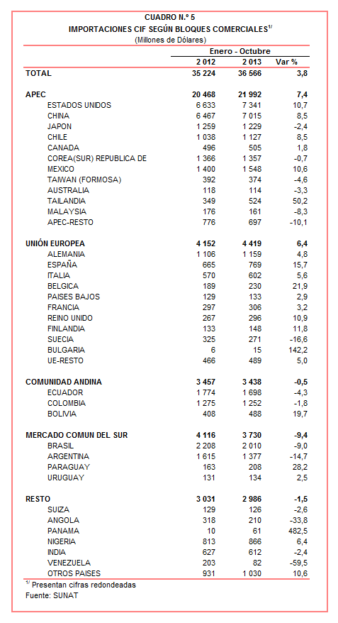
Gerencia de Comunicaciones
Lima, viernes 29 de noviembre del 2013

Las cifras de importaciones definitivas difieren de las publicadas por el BCRP por un tema metodológico y de cobertura. Salvo que se diga lo contrario, en el presente informe toda mención general a las importaciones se refiere al “valor importado”.
El precio promedio del petróleo aumentó de US$/bar. 89,52 a US$/bar. 100,87, entre octubre de 2012 y octubre de 2013. La cotización corresponde al petróleo WTI, según las cifras presentadas en la Nota Semanal Nº 42 del Banco Central de Reserva del Perú del 31 de octubre de 2013.

